לדפנה יש יום הולדת

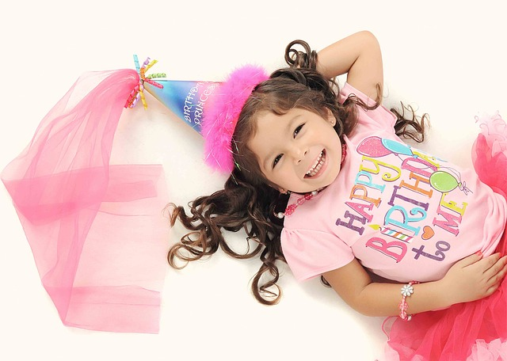

אמא רוצה לקנות לדפנה מתנה:

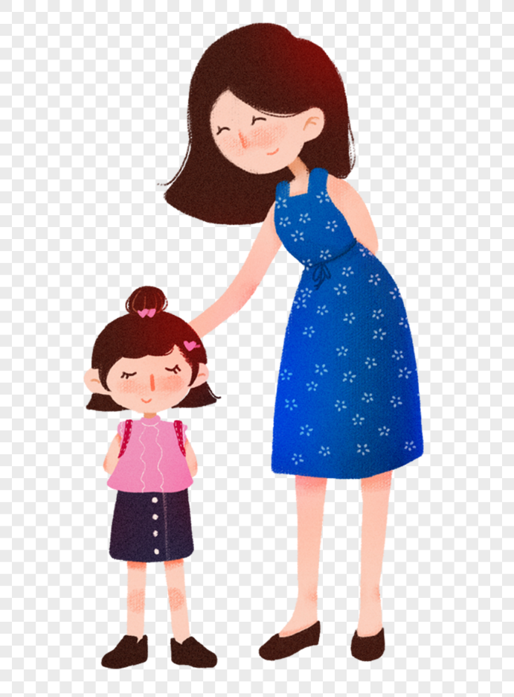

אולי צבעים?

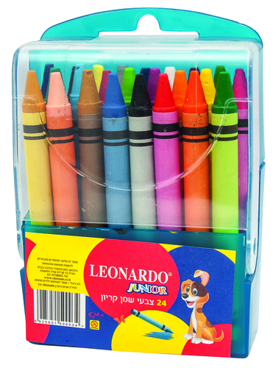

אולי בובה?

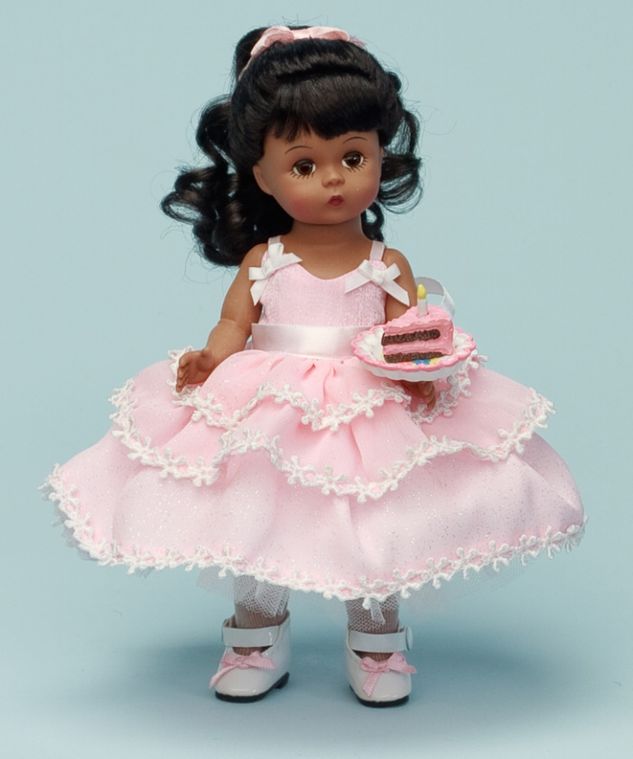

אולי דובונים?

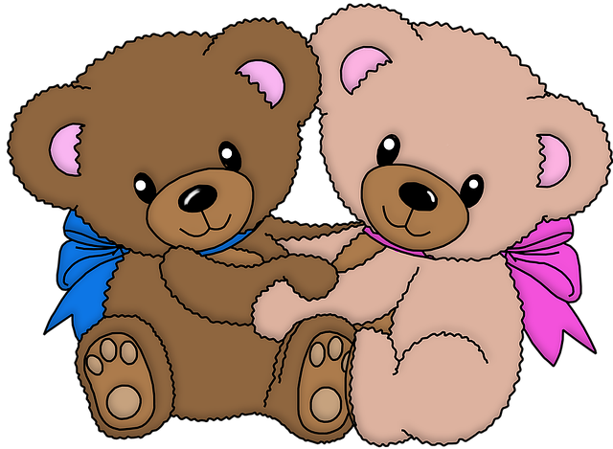

אולי ספרים?

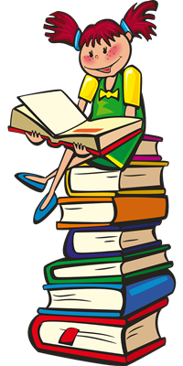

דפנה ביקשה מאמא מתנה שאפשר לתת לה חיבוק



אמא הביאה לדפנה קופסה

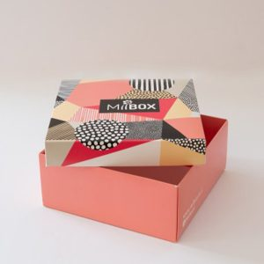

מה היה בתוך הקופסה?

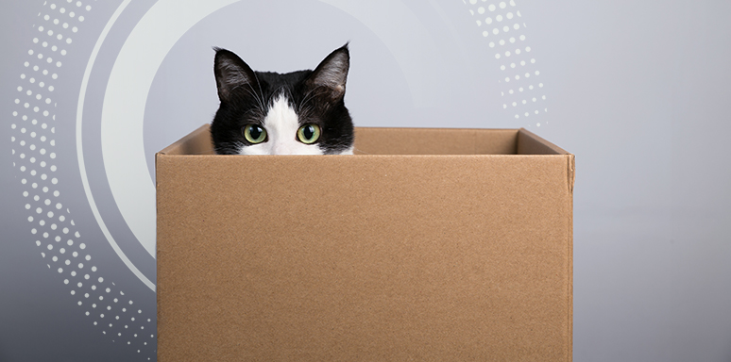

חתול שאפשר לחבק....